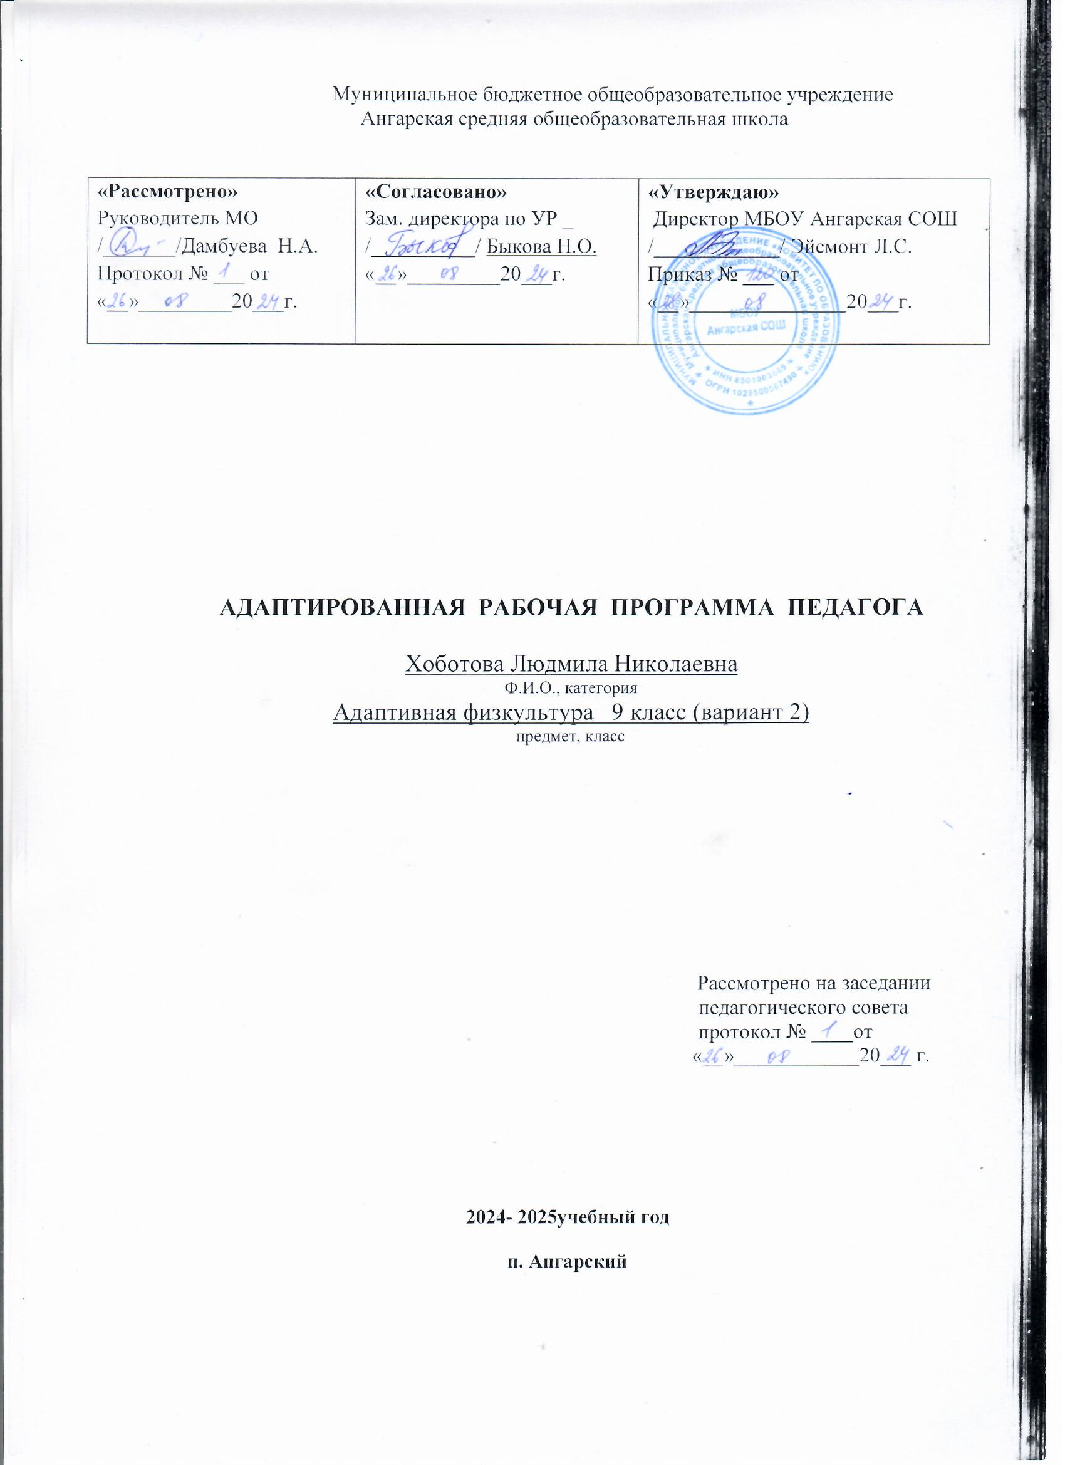

**Пояснительная записка**

Рабочая программа по предмету «Адаптированная физкультура» разработана на основе требований к планируемым результатам адаптированной основной образовательной программы начального основного общего образования МБОУ Ангарской СОШ, реализующей ФГОС образования обучающегося с умеренной умственной отсталостью. В программу включены планируемые результаты освоения учебного предмета, содержание учебного предмета, тематическое планирование.

ПМО: Программы специальных (коррекционных) образовательных учреждений VIII вида 9 класса под редакцией В.В. Воронковой, Москва, «Просвещения» 2016г.

**Планируемые результаты изучения учебного предмета**

***Личностный результат:***- ценностное отношение и любовь к близким, к образовательному учреждению, своему  
селу, городу, народу России.  
- ценностное отношение к труду и творчеству, человеку труда, трудовым достижениям России и человечества, трудолюбие  
- осознание себя как члена общества, гражданина Российской Федерации, жителя конкретного региона  
- элементарные представления об эстетических и художественных ценностях отечественной культуры  
- эмоционально-ценностное отношение к окружающей среде, необходимости ее охраны  
- уважение к истории, культуре, национальным особенностям, традициям и образу жизни  
других народов  
- готовность следовать этическим нормам поведения в повседневной жизни и профессиональной деятельности.

***Предметный результат:***

Пространственная ориентация в помещение, элементарные пространственные понятия (впереди, сзади, вниз, верх, направо, налево, в стороне) и понятия направлений движений (вперед, назад, вниз, вверх, направо, налево, в сторону, в конкретных заданиях).

Знание частей тела человека: голова-лицо, затылок, лоб, Подбородок, шея; туловище- спина, грудь, живот, бок, поясница; руки- плечо, локоть, кисть, пальцы; ноги- колено, стопа, пятка, носок, пальцы.

Понятия, обозначающие отдельные элементарные виды движений (знание их и умение выполнять по словесной инструкции): поднять (ся) – опустить (ся), согнут (ся) – разогнуть (ся), наклонить(ся) – выпрямить(ся), повернуть(ся), сесть (сидеть), встать (стоять), идти – бежать, лечь (лежать), перелезать, ползать, броать, (бросить, подбросить, перебросить), поднять, ловить, поймать.

Умение выполнять по команде следующие исходные положения: «лежа» (на спине, на животе, на боку), «сидя» (на скамейке, на стуле, на полу), «стоя».

Умение бросать и ловить мяч.

Соблюдать правила игры.

**Содержание учебного предмета:**

**Гимнастика:**

Теоретические сведения: правила поведения на уроках гимнастики. Понятия: колонна, шеренга, круг.

Практический материал: (размыкание на вытянутые руки в колонне, шеренге. Повороты направо, налево, кругом. Движение в колонне. Выполнение команд: « Шагом марш!», « Стоп», « Бегом марш!», « Встать!», « Сесть!», « Смирно!»

Общеразвивающие упражнения без предметов:

-упражнения для мышц шеи: наклоны туловища и головы вперед, назад. В стороны из исходного положения

- стойка ноги врозь, руки на поясе. Повороты туловища и головы вправо и влево. В стойке ноги врозь, руки на поясе, повороты туловища в стороны.

- упражнения для укрепления мышц спины и живота: лежа на животе, поднимание ног поочередно и вместе. Поднимание головы. Лежа на спине, поочередное поднимание ног, « велосипед», поднимание туловища. Упор стоя у гимнастической стены сгибание и разгибание рук.

- упражнения для развития мышц рук и плечевого пояса

- поднимание и опускание рук вперёд, в стороны, вверх. Сжимание и выпрямление кистей рук, руки прямо перед собой. Вращение кистями вправо, влево, поднимание рук вперёд и вверх хлопками. Сгибание и разгибание рук в плечевых и локтевых суставах. Поднимание и опускание плечевого пояса, руки на поясе.

- упражнения для мышц ног: поднимание на носки. Сгибание и разгибание ног, стоя на одном месте, руки на поясе (медленно и быстро). Приседание на двух ногах.

- упражнения на дыхание: тренировка дыхания через нос и рот в различных исходных положениях: сидя. Стоя, лежа. Глубокое дыхание, подражая учителю. Дыхание во время ходьбы с выговариванием звуков на выдохе.

- упражнения для развития мышц кистей рук и пальцев: из положения руки и пальцы врозь, кисти в кулак, круговые движения кистями вовнутрь и наружу. Отведение и сведение пальцев на одной руке, одновременно на двух руках со зрительным контролем и без него. Одновременные и поочередные сгибания. Разгибания кистей рук и круговые движения.

**Упражнения с предметами:**

-с гимнастическими палками: удерживая палки двумя руками хватом сверху и хватом снизу перед собой, внизу перед грудью, над головой. Перекладывание палки из одной руки в другую перед собой. Выполнение различных исходных положений с гимнастической палкой. Поднимание гимнастической палки с пола хватом сверху и бесшумное опускание на пол.

- с флажками: из исходного положения основной стойки поднимание рук в стороны, вперед. вверх, круговые движения, стоя на месте и при ходьбе. Помахивание флажками над головой.

- с малыми обручами: удерживание обруча двумя руками хватом сверху и хватом снизу перед собой. Принятие различных исходных положений с обручам в руках. Прокатывание обруча и ловля его после прокатывания.

- с малыми мячами: разбрасывание и собирание мячей. Прокатывание. Ловля после прокатывания. Перебрасывание мяча с одной руки на другую. Удары мяча об пол и ловля его двумя руками.

- с большими мячами: поднимание мяча вперёд вверх, опускание вниз. Перекатывание сидя. Стоя. Перекладывание мяча с одного места в другое. Перекладывание мяча с одной ладони на другую, броски вверх, удары об пол, о стену и ловля его двумя руками. Лазание и пере лазание: пере ползание на четвереньках в медленном темпе по коридору длинной 15-20 см.

Стойка на одной ноге. Кружение переступанием в медленном темпе. Передача и переноска предметов, гимнастических палок и т.д. Упражнения для развития пространственно- временной дифференцировки и точности движений: построение в обозначенном месте. Построение в колонну с интервалом на вытянутые руки. Ходьба по ориентирам, начерченным на полу. ходьба на месте в шеренге до 5 с, вторично до 10 с. Легкая атлетика

Теоретические сведения:

Элементарные понятия о ходьбе, беге, прыжках и метании. Правила поведения на уроках легкой атлетики, ходьба: ходьба парами по кругу, взявшись за руки, обычная ходьба в умеренном темпе в колонне по одному в обход зала за учителем. Ходьба по прямой линии, ходьба по прямой линии, ходьба на носках, на пятках, на внутренней. Внешнем своде стопы. Ходьба с сохранением правильной осанки. Ходьба с чередованием с бегом, - бег: перебежки группами и по одному 15-20 м. Медленный бег с сохранением осанки правильной осанки до 1 мин, бег в колонне за учителем в заданном направлении.

Теоретические сведения: Элементарные сведения о правилах игр и поведения во время игр.

**Коррекционные игры:**

(«Наблюдатель», « Иди прямо»). Игры с элементами общеразвивающих упражнений: ( «Совушка», « Слушай сигнал», « Удочка», « Мы - солдаты», « Салки», « Повторяй за мной», « Шишки, желуди, орехи»,», « Мяч соседу», « говорящий мяч», « Фигуры», « Запрещенное движение», « Карлики-Великаны», « Пальмы - бананы»). Игры с бегом и прыжками: ( «Гуси - лебеди», « Кошка и мышки», « У медведя во бору», « Пустое место», « Невод», « К своим флажках», « Пустое место», « Уголки»).

**Тематическое планирование:**

|  |  |  |
| --- | --- | --- |
| **№** | **Тема раздела** | **9 класс** |
|  | **Метание** | 4 |
|  | **Общеразвивающие упражнения без предметов** | 2 |
|  | **Упражнения с предметами** | 3 |
|  | **Коррекционные игры** | 3 |
|  | **Игры с элементами общеразвивающих упражнений** | 3 |
|  | **Итоговые уроки** | 2 |
|  |  | 17 |